- 先在一个包下建立XXX.aidl文件，这时编译器会自动在gen下生成一个XXX.java的文件。由于AIDL IPC机制是面向接口的，所以.aidl文件是接口。
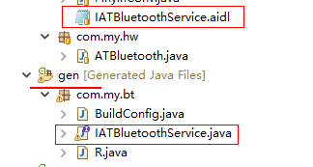
- 建立一个service（一般aidl是用于进程间的通信），实现aidl文件中的方法。这里的继承接口XXX，肯定不能直接去继承XXX.aidl文件，而是继承XXX.Stub,并实现该接口中的所有方法。
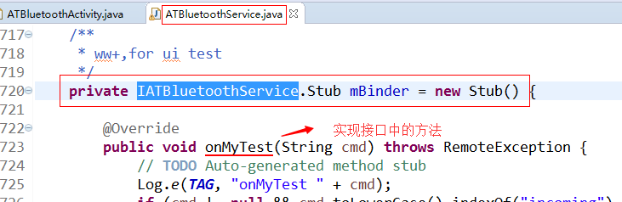
在Manifest.xml中配置该服务对象的action，用来启动
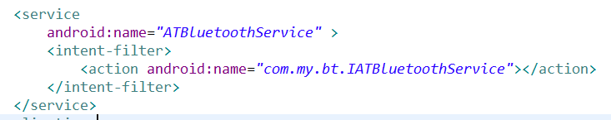
完成上面两步，服务端算是可以了，接下来是应用端使用aidl了。
- 首先把服务端的XXX.aidl文件先复制过来，放到以前同一个包名的包下。由于各个app是属于不同的进程，跨进程通信，需要连接。
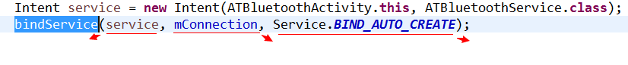
Intent
接下来的serviceConnection对象
绑定方式吧？
也可以
方式启动服务。
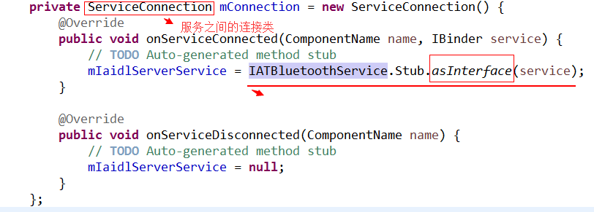
让绑定的服务service能操作IATBluetoothService接口中的方法

